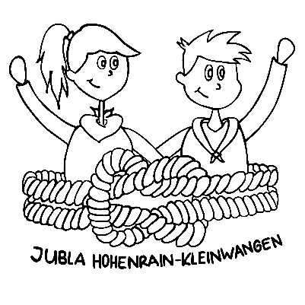**Daten Jubla-Jahr 2023/2024**

Pool: 1

Wir freuen uns riesig, dass auch du dieses Jahr in unserer Jubla dabei bist.

Hier findest du deine wichtigsten Daten:

|  |  |  |  |  |
| --- | --- | --- | --- | --- |
| SA 26.08.23 | Schnupper Grustu |  | SA 24.02.24 |  |
| SO 03.09.23 | Anmeldeschluss Jubla | SA 02.03.24 | Gruppenstunde |
| SA 09.09.23 | Jubla-Tag | SA 09.03.24 |  |
| FR 15.09.23 | Lagerrückblick | SA 16.03.24 |  |
| SA 16.09.23 | Gruppenstunde | SA 23.03.24 | Osternästlijagt |
| SA 23.09.23 |  | 30.03.-14.04.24 | **Osterferien** |
| 30.09 - 22.10.23 | **Herbstferien** | SA 20.04.24 | Gruppenstunde |
| SA 28.10.23 | Gruppenstunde | SA 27.04.24 |  |
| SA 04.11.23 |  | SA 04.05.24 | Gruppenstunde |
| SA 11.11.23 |  | SA 11.05.24 |  |
| SA 18.11.23 |  | SO 12.05.24 | Muttertagsbrunch |
| SA 25.11.23 | Gruppenstunde | SA 18.05.24 |  |
| SA 02.12.23 |  | SA 25.05.24 | Übernachtungsgrustu |
| SA 09.12.23 | Gruppenstunde | SA 01.06.24 |  |
| SA 16.12.23 |  | SA 08.06.24 |  |
| FR 22.12.23 | Weihnachtscharanlass | SA 15.06.24 | Gruppenstunde |
| 23.12. - 07.01.24 | **Weihnachtsferien** | SA 22.06.24 |  |
| SA 13.01.24 |  | SA 29.06.24 | Lagerscharanlass |
| SA 20.01.24 | Gruppenstunde | SA 06.07–13.07.24 | Sommerlager ☺ ☺ ☺ |
| SA 27.01.24 |  | 06.07 - 11.08.24 | **Sommerferien** |
| SA 03.02.24 | Fasnachtsscharanlass | DO 15.08.24 | Begegnungstag Ibenmoos |
| 03.-18.02.24 | **Fasnachtsferien** |

Die Gruppenstunden dauern jeweils von 9.30 - 11.30 Uhr oder 18.30 – 20.30 und finden - wenn nicht anders bekannt gegeben - im Jugendhuus statt.

Für spezielle Anlässe wirst du immer rechtzeitig genauer informiert.

Falls du einmal nicht an einem Anlass teilnehmen kannst, dann melde dich bitte spätestens **zwei Tage** vor dem Anlass bei deinen LeiterInnen ab!

Liebi Grüessli ond bis bald

Euchi GroppeleiterInne

Elias Estermann

Sebastian Stalder

Nadia Seeholzer